

**PSoC Creator选择PIN脚时，各个颜色所代表的含义**

**Version: V1.0.0 Date: 2016-04-22**

# 版本记录

|  |  |  |  |
| --- | --- | --- | --- |
| 版本 | 日期 | 备注 | 作者 |
| V1.0.0 | 2016-04-22 | 初始版本 | Helon |
|  |  |  |  |
|  |  |  |  |

目录

目录

版本记录 2

1、背景 4

2、不同颜色所代表的含义 4

# 1、背景

在使用PSoC Creator开发CYPRESS的MCU时，在选择PIN脚做为某个外设时，如果一时半会找不到DataSheet时，就会不清楚所选择的这个PIN脚到底能不能做为我想要的外设引脚，这里PSoC Creator这点做得比较好，即使你没有看DataSheet都知道该PIN脚可以做为哪些外设的引脚，哪些不可以；它是通过不同的颜色来区分，接下来我开始介绍各个颜色所代表的含义。

# 2、不同颜色所代表的含义

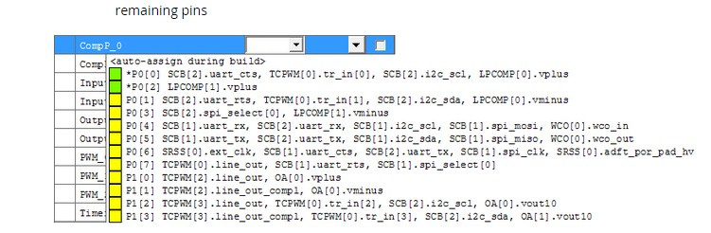

在这里我以上面这幅截图为例来阐述各个颜色所代表的含义(图中还少了灰色和红色)：

绿色——表示该PIN脚做为这些外设脚是最佳的；

黄色——表示该PIN脚也可以做为这些外设脚，但是不是最佳的，会消耗一些路由资源；

灰色——表示该PIN脚是不可用的或者是该PIN脚做为这个外设时跟其所配对的另外一个PIN脚是不匹配的；

红色——表示该PIN脚是一个错误的连接，这个PIN脚没有这个外设功能。